MAX BEIER - LOVE&ORDER

*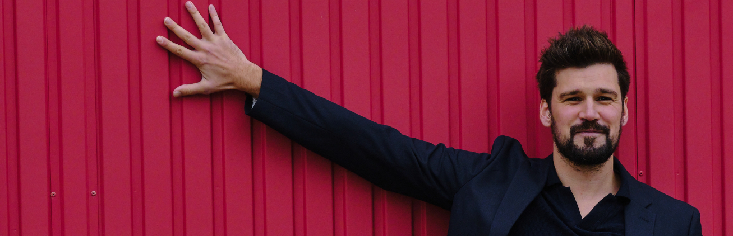*

Wenn die Welt kopfsteht, braucht es jemanden, der sie wieder geraderückt – mit Herz, Hirn und Humor. Dieser Jemand heißt Max Beier.

Der preisgekrönte Kabarettist und Schauspieler fegt mit seinem Solo-Programm „LOVE&ORDER“ über die Bühne wie ein Wirbelwind. Was dabei herauskommt? Ein Abend voller Energie, Pointen und überraschender Wendungen.

*„Fesselnd und voller Esprit“ - Donau Kurier*

Max Beier jongliert mit Worten wie andere mit Bällen, schlüpft blitzschnell in Rollen, singt, spielt, erzählt – und reißt sein Publikum mit einer Mischung aus Stand-up, Musik, Sprachakrobatik und gesellschaftlicher Satire von den Sitzen. Ob globale Beziehungskrisen, erotische Stellungskriege oder Koalitionsverhandlungen im Schlafzimmer: Alles landet bei ihm im humorvollen Verhörsaal – LOVE&ORDER.

Ein Abend zwischen Romantik und Rebellion, Kalauer und Kunst, Satire und Slapstick - Mal laut und wild, mal leise und poetisch – aber immer mitreißend.

*„Virtuos, frech, überraschend – ein Publikumsmagnet!“ - SZ München*

„Love & Order“ ist kein gewöhnlicher Kabarettabend.

Es ist ein Erlebnis, das Herz und Hirn in Bewegung setzt – und beweist: Wenn Max Beier die Bühne betritt, ist Chaos plötzlich Comedy und Ordnung einfach nur verdammt unterhaltsam.

*„…geniale Wortspiele, intelligente Pointen, abstrus verdrehte Geschichten und ein verdienter tosender Applaus.“ - Mopo Hamburg*